2014-2015学年上学期第一次段考
高二理科化学试题

第一卷
可能用到的原子量：H = 1 C = 12 N = 14 O = 16
（请将选择题的选择结果用铅笔填图在答题卡上)
一、选择题:(本题有20小题，每小题有1选项符合题意，每小题3分，共60分)
1．通常用来衡量一个国家石油化工发展水平的标志是：
A．石油的产量 B．乙烯的产量 C．汽油的产量 D．天然气的产量
2．烃类物质是指：
A．含有碳元素的物质
B．只含有碳、氢两元素的化合物
C．含有碳、氢两元素的化合物
D．完全燃烧，只生成CO₂和H₂O的化合物
3．下列关于有机物的叙述正确的是：
A. 乙醇不能发生取代反应 B. C₄H₁₀有三种同分异构体
C. 正丁烷和异丁烷是同系物 D. 乙烯和甲烷可用溴的四氯化碳溶液鉴别
4．下列反应中，属于加成反应的是：
A．乙烯使溴水褪色 B．乙烯使酸性高锰酸钾溶液褪色
C．乙烯在空气中燃烧 D．苯在浓硫酸条件下与浓硝酸共热
5．下列物质在水中能分层且下层是水层的是：
A．溴苯 B．苯 C．四氯化碳 D．乙酸
6．苯的结构式可用 来表示，下列关于苯的叙述中正确的是：
A．苯主要是以石油为原料而获得的一种重要化工原料
B．苯中含有碳碳双键，所以苯属于烯烃
C．分子中的6个碳碳化学键完全相同．
D．苯可以使高锰酸钾溶液反应褪色
7. 下列有关乙醇的物理性质的应用中不正确的是：
A．由于乙醇能够溶解很多有机物和无机物，所以可用乙醇提取中药的有效成分
B．由于乙醇的密度比水小，所以乙醇中的水可以通过分液的方法除去
C．由于乙醇能够以任意比溶解于水，所以酒厂可以勾兑各种浓度的酒
D．由于乙醇容易挥发，所以才有熟语“酒香不怕巷子深”的说法
8．关于冰醋酸的说法中正确的是
A．冰醋酸是冰和醋酸的混合物 B．冰醋酸不是纯净的乙酸
C．冰醋酸是无色无味的液体 D．冰醋酸易溶解于水和乙醇
9．钠与下列物质反应都能够产生氢气：①H₂O；②CH₃COOH；③CH₃CH₂OH。从产生氢气的剧烈程度可推断出这三种物质电离出H⁺的难易程度是（从难到易的顺序）：
A．③①② B．②③① C．①②③ D．②①③
10．下列化学用语能正确表示相应意义的是：
A．乙烯的结构简式C₂H₄ B．丁烷的结构简式CH₃（CH₂）₂CH₃
C．四氯化碳的结构式 D．苯的分子式
11．以下实验能获得成功的是：
A．用淀粉与KI溶液作用检验淀粉 B．将铁屑、溴水、苯混合制溴苯
C．用胆矾去检验酒精中是否含水
D．将铜丝在酒精灯加热后，立即伸入无水乙醇中，铜丝恢复成原来的红色
12．某种有机物完全燃烧只生成水和二氧化碳，对该有机物中的组成元素判断合理的是：
A．只有C、H两元素 B．只有C、H、O三元素
C．一定有C、H两元素，可能有氧元素 D．不能确定任何元素
13．通过初中和高中有机化合物的学习，你认为下列有关有机化合物的说法中正确的是：
A．凡是含有碳元素的化合物都是有机化合物
B．所有的有机化合物均难溶解于水
C．易溶解于汽油、苯、四氯化碳的物质就是有机化合物
D．有机物组成元素较少，而有机物的种类繁多，其原因之一是有同分异构体现象14．制取一氯乙烷最好采用的方法是：
A．乙烷和氯气反应 B．乙烯和氯气反应
C．乙烯和氯化氢反应 D．乙烯和氯气、氢气反应
15．制取乙酸乙酯的装置正确的是(其中B和D的玻璃导管是插入到小试管内的液面下)
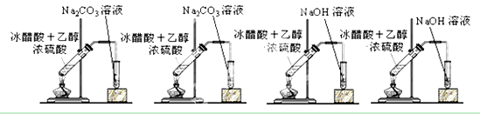
A． B． C． D
16.将浓溴水加入苯中，经充分振荡、静置后、溴水层的颜色变浅，这是因为发生了：
A、加成反应 B、萃取作用
C、取代反应 D、氧化反应
17．酒精和醋酸是生活里的常用品，下列方法不能将二者鉴别开的是：
A、闻气味 B、分别用来浸泡水壶中的水垢看是否溶解
C、分别滴加NaOH溶液 D、分别滴加石蕊试液
18．下列化合物中，既显酸性又能发生加成反应的是：
A. CH₂=CH—CH₂OH B. CH₃COOH
C. CH₂=CH—COOC₂H₅ D. CH₂=CH—COOH
19．下列事实能说明碳酸的酸性比乙酸弱的是：
A.乙酸能发生酯化反应，而碳酸不能
B.碳酸和乙酸都能与碱反应
C.乙酸易挥发，而碳酸不稳定易分解
D.乙酸和Na₂CO₃反应可放出CO₂
20．若用¹⁸O标记的CH₃CH₂¹⁸OH与乙酸反应制取乙酸乙酯，则会出现的结果是：
A、¹⁸O 只存在于乙酸乙酯中
B、¹⁸O 只存在于水中
C、¹⁸O 只存在于乙醇和乙酸乙酯中
D、¹⁸O 只存在于乙醇和水中

2014～2015学年上学期第一次段考
高二理科化学答卷
第二卷
、填空题（本大题包括5小题，共40分）
21．(8分)请同学们根据官能团的不同对下列有机物进行分类。
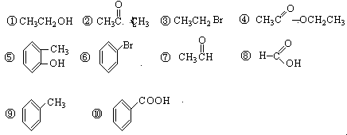
（1）芳香烃： ；（2）卤代烃： ；（3）醇： ；（4）酚： ；
（5）醛： ；（6）酮： ；（7）羧酸： ；（8）酯： 。
22. （8分）在下列各组物质中,找出合适的序号填在对应的空格内:
①NO₂和N₂O₄ ② ¹²C和 ¹⁴C ③ Error: Reference source not foundK和 Error: Reference source not foundCa ④甲烷与丙烷

⑤异戊烷(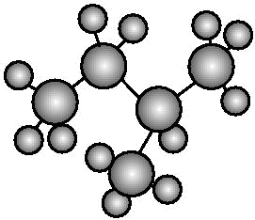)和新戊烷(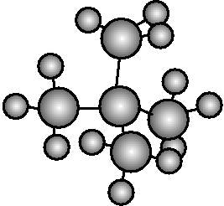)
⑥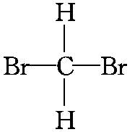和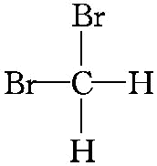
⑦乙醇(CH₃CH₂OH)和乙二醇(HO—CH₂—CH₂—OH)

(1)互为同位素的是 ; (2)互为同分异构体的是 ;
(3)互为同系物的是 ; (4)为同一种物质的是 。
23.(4分)碳原子数为10的烷烃的分子式 ； 氢原子数为10的烷烃的分子式 ；
24.(7分)某有机物的结构简式为HOOC—CH=CHCH₂OH。
①请你写出该有机物官能团的名称： 、 、 。
②验证该有机物中含有-COOH官能团常采用的方法 ，
产生的现象为 。
③请你写出该有机物与氢气反应的化学方程式：

25. （13分）俗话说， “陈酒老醋特别香”，其原因是酒在储存过程中生成了有香味的乙酸乙酯，在实验室里我们也可以用如图所示的装置来模拟该过程。请回答下列问题：
（1）在大试管中需加入浓硫酸、冰醋酸各2mL，乙醇3mL， 加入试剂的
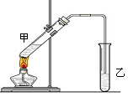
正确的操作是 。
（2）浓硫酸的作用是：① ；② 。
（3）饱和碳酸钠溶液的主要作用是 。
（4）装置中通蒸气的导管只能插到饱和碳酸钠溶液的液面处，不能插入溶液中，目的 ，长导管的作用是 。
（5）若要把制得的乙酸乙酯分离出来，应采用的实验操作是 。
（6）进行该实验时，最好向试管甲中加入几块碎瓷片，其目的是 。
（7）试管乙中观察到的现象是_______________ _____，由此可见，乙酸乙酯的密度比水______ __(填“大”或“小”)，而且____ __。
(8).写出甲中发生反应的化学方程式：
2014～2015学年上学期第一次段考
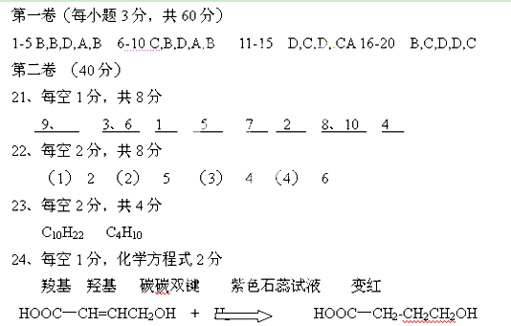
高二理科化学参考答案

25、每空1分，化学方程式2分
（1）先在试管中加入一定量的乙醇，然后边振荡试管边慢慢加入浓硫酸和冰醋酸。
（2）催化剂，吸水剂。
（3）中和乙酸，便于闻乙酸乙酯的香味；溶解乙醇；降低乙酸乙酯在水中的溶解度，便于分层析出。
（4）由于受热不均匀引起倒吸。导气、冷凝。
（5）分液。 （6）防止暴沸。（7）上层产生油状液体，并闻到水果香味。小，易挥发。（8）

